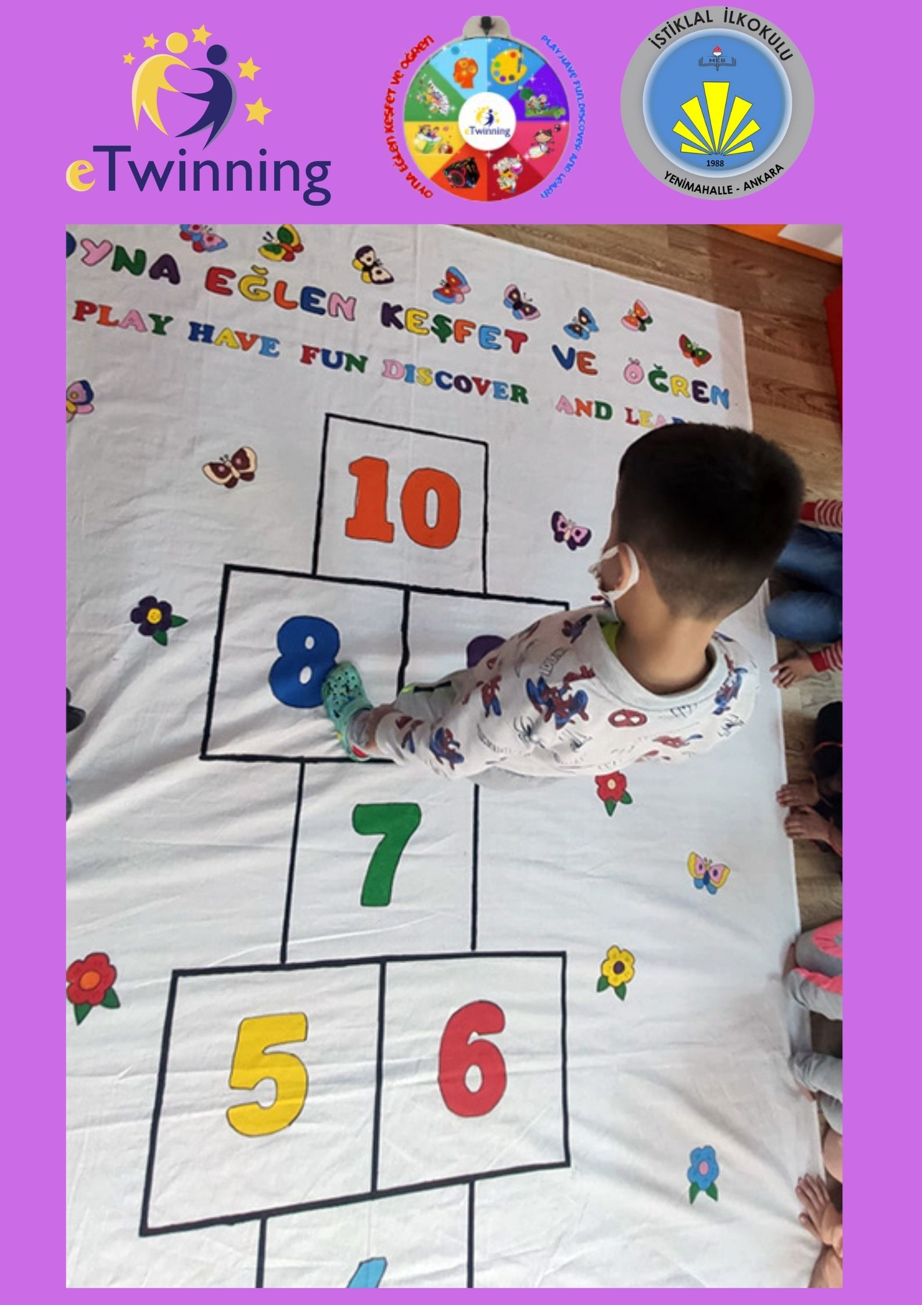
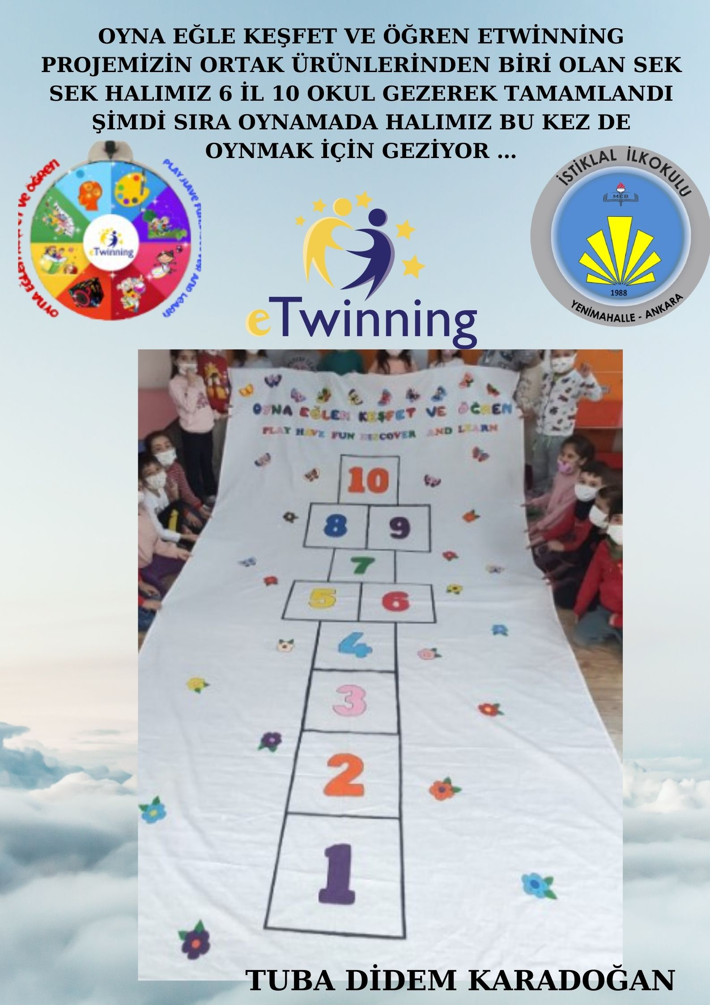
OKULUMUZ OKULÖNCESİ ÖĞRETMENİ TUBADİDEM KARADOĞAN IN KURUCULUĞUNU YAPTIĞI OYNA EĞLEN KEŞFET ÖĞREN ETWİNNİNG PROJESİ ORTAK ÜRÜNÜ SEK SEK HALISI. 6 İL 10 ÖĞRETMENİN KATILIMI İLE ÖĞRENCİLERİMİZLE BİRLİKTE GERÇEKLEŞTİRDİK SEK SEK HALIMIZI BOYADIK VE YOLCULUĞA BAŞLATTIK İL İL GEZDİ TAMAMLANDI ŞİMDİ YOLCULUK OYUN İÇİN BAŞLADI KEYİFLİ BİR ORTAK ÜRÜN OLDU

